APÊNDICE C — EVIDÊNCIAS DE EXECUÇÃO
MATERIAL SUPLEMENTAR

Material suplementar do artigo Avaliação Técnica de uma Arquitetura Web baseada em BaaS/Serverless para Intermediação de Serviços: um estudo de caso da plataforma Hubservi, de Pedro Conrado Fernandes Vieira e Richardy Gabriel Rodrigues da Costa, sob orientação do Prof. Daniel Facciolo Pires (Uni-FACEF, 2026).
Este apêndice reúne as capturas de tela de todas as execuções de ferramenta que sustentam os resultados da Seção 7 do artigo. As mais relevantes — as que evidenciam os três defeitos detectados e os pares antes/depois de cobertura e de desempenho — são reproduzidas também no corpo do artigo; o conjunto completo fica aqui, para que a verificação de qualquer número reportado não dependa de acesso ao ambiente de execução.
As saídas brutas correspondentes, citadas na linha de fonte de cada figura, estão versionadas em https://github.com/Richardy-Rodrigues/hubservi/tree/tcc-v2/docs/tcc/medicoes/evidencias, e o registro de cada medição — com ferramenta, versão, critério, valor e veredito — em https://github.com/Richardy-Rodrigues/hubservi/blob/tcc-v2/docs/tcc/medicoes/registro-medicoes.md. O procedimento para reexecutar cada uma delas é o do Apêndice B (VIEIRA; COSTA, 2026b).
Nota de método, válida para todas as figuras. As capturas reencenam na tela as saídas preservadas das execuções de 15 e 16 de julho de 2026, no commit ad89e6c. Nenhuma medição foi reexecutada para produzi-las, e é isso que garante que cada número visível nas imagens seja idêntico ao reportado no artigo. A reencenação é literal: as saídas de terminal são impressas byte a byte, com as sequências de cor originais, e os relatórios do ESLint e do Lighthouse são renderizados pelo relatório oficial da própria ferramenta, a partir dos arquivos JSON arquivados. Reexecutar as ferramentas hoje produziria números diferentes dos do artigo — e a saída que evidencia a exposição de PII (Figura C.10) sequer é reproduzível, já que o defeito foi corrigido.
Uma lacuna declarada. O catálogo de capturas do repositório prevê 18 telas; 17 estão reproduzidas aqui. Falta a do Madge (medição M-03, ausência de dependências circulares), que não chegou a ser capturada. A medição não fica sem evidência: ela é atestada pelo arquivo bruto evidencias/2026-07-15/madge-circular.txt e confirmada de forma independente por segunda ferramenta, o dependency-cruiser (Figura C.7).
Tabela C.1 — Índice das evidências de execução
Figura | Captura | Ferramenta | Saída bruta preservada
C.1 | P-01 | registro de ambiente | evidencias/2026-07-15/ambiente.txt
C.2 | P-02 | Vitest 3.2.7 | evidencias/2026-07-15/vitest-unit.log
C.3 | P-03 | Vitest com @vitest/coverage-v8 | evidencias/2026-07-16/coverage-semana5.txt
C.4 | P-04 | ESLint 9.32 | evidencias/2026-07-15/eslint-report.json
C.5 | P-05 | ESLint 9.32 com eslint-plugin-sonarjs 3 | evidencias/2026-07-16/eslint-sonarjs-report.json
C.6 | P-07 | jscpd 4 | evidencias/2026-07-16/jscpd/jscpd-report.json
C.7 | P-08 | dependency-cruiser 16.10.4 | evidencias/2026-07-16/depcruise-metrics.txt
C.8 | P-09 | Supabase CLI 2.109.1 e Vitest | evidencias/2026-07-16/vitest-integration.log
C.9 | P-10 | Vitest (integração) | evidencias/2026-07-16/suite-integracao-completa.log
C.10 | P-11 | Vitest (integração) | evidencias/2026-07-16/rls-furos-ANTES.log
C.11 | P-12 | Vitest (integração) | evidencias/2026-07-16/rls-furos-DEPOIS.log
C.12 | P-13 | psql sobre o stack local | evidencias/2026-07-16/grants-profiles-depois.txt
C.13 | P-14 | Lighthouse 12.8.2, perfil móvel | evidencias/2026-07-16/lighthouse-3.json
C.14 | P-15 | Lighthouse 12.8.2, perfil móvel | evidencias/2026-07-16/lighthouse-split-2.json
C.15 | P-16 | autocannon 8 | evidencias/2026-07-16/autocannon-load.json
C.16 | P-17 | npm audit | evidencias/2026-07-16/npm-audit.json
C.17 | P-18 | supabase db lint 2.109.1 | evidencias/2026-07-16/supabase-db-lint.txt
Fonte: elaborado pelos autores (2026).
Figura C.1 — Ambiente de medição: sistema operacional, processador, Node.js e versões das ferramentas, no commit ad89e6c
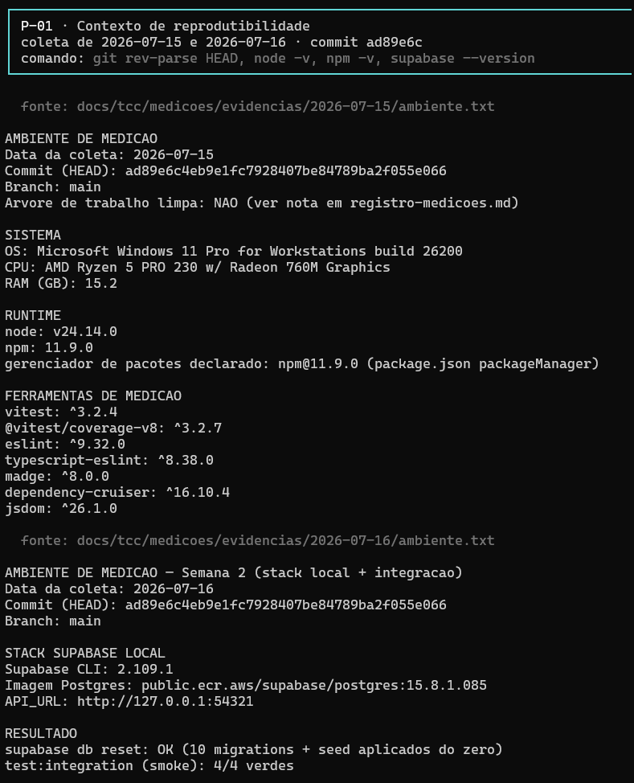
Fonte: registro de ambiente; execução de 15 e 16 jul. 2026; saída bruta preservada em evidencias/2026-07-15/ambiente.txt.
Figura C.2 — Suíte unitária do baseline, com os 11 testes existentes no início da avaliação
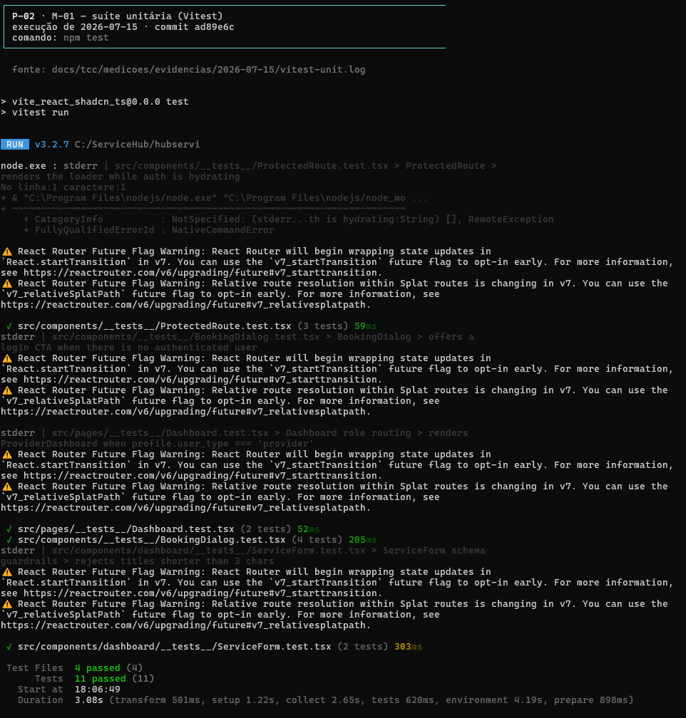
Fonte: Vitest 3.2.7; execução de 15 jul. 2026; saída bruta preservada em evidencias/2026-07-15/vitest-unit.log.
Figura C.3 — Cobertura após a ampliação da suíte: 31,99% das linhas (559 de 1.747) e 75% dos ramos
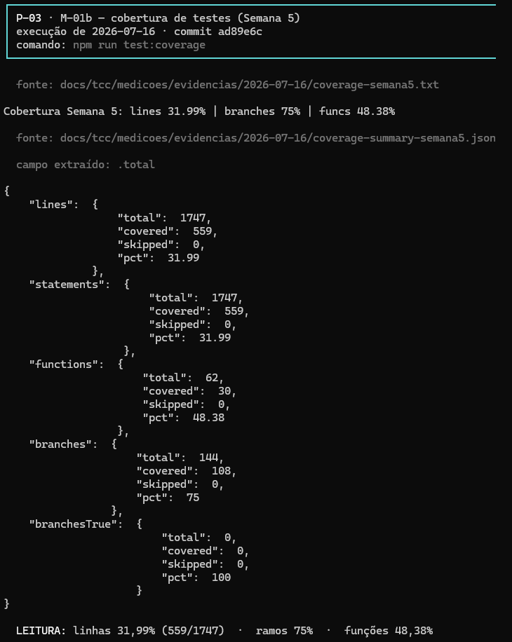
Fonte: Vitest com @vitest/coverage-v8; execução de 16 jul. 2026; saída bruta preservada em evidencias/2026-07-16/coverage-semana5.txt.
Figura C.4 — Análise estática na configuração do projeto: 19 erros e 9 avisos
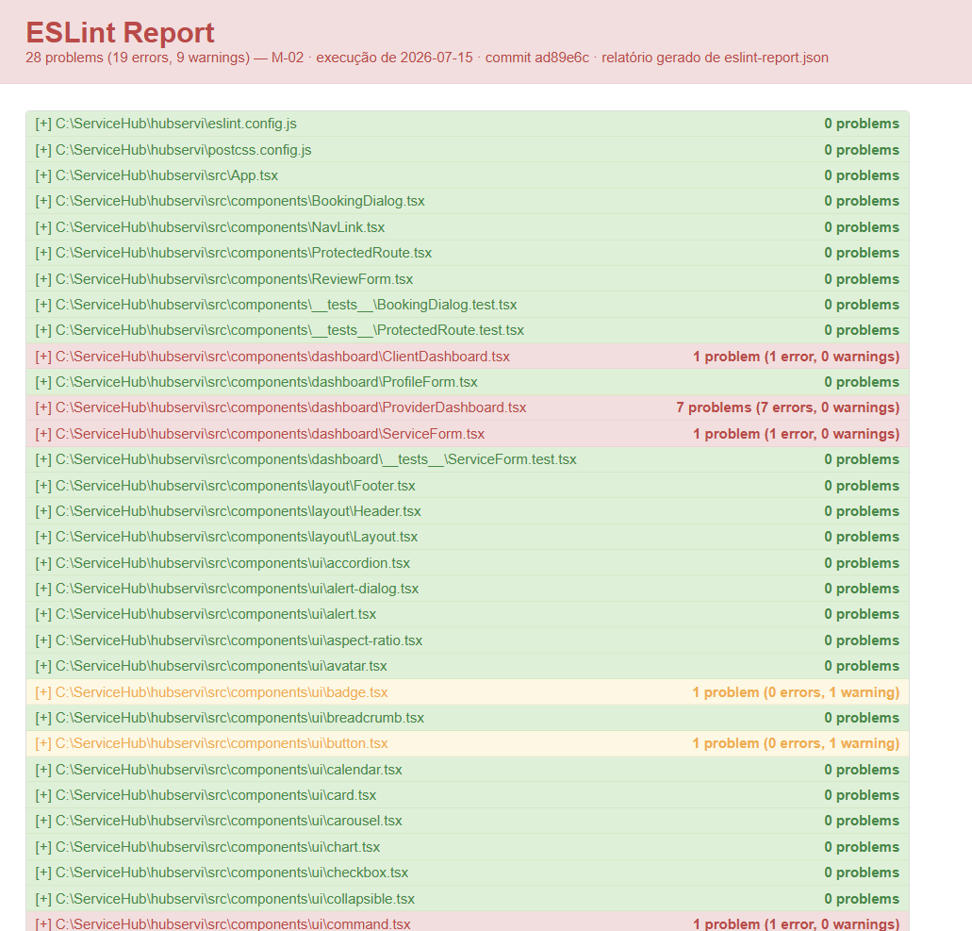
Fonte: ESLint 9.32; execução de 15 jul. 2026; saída bruta preservada em evidencias/2026-07-15/eslint-report.json.
Figura C.5 — Análise estática sob a configuração de medição, com regras de complexidade e de code smells: 25 erros e 4 avisos
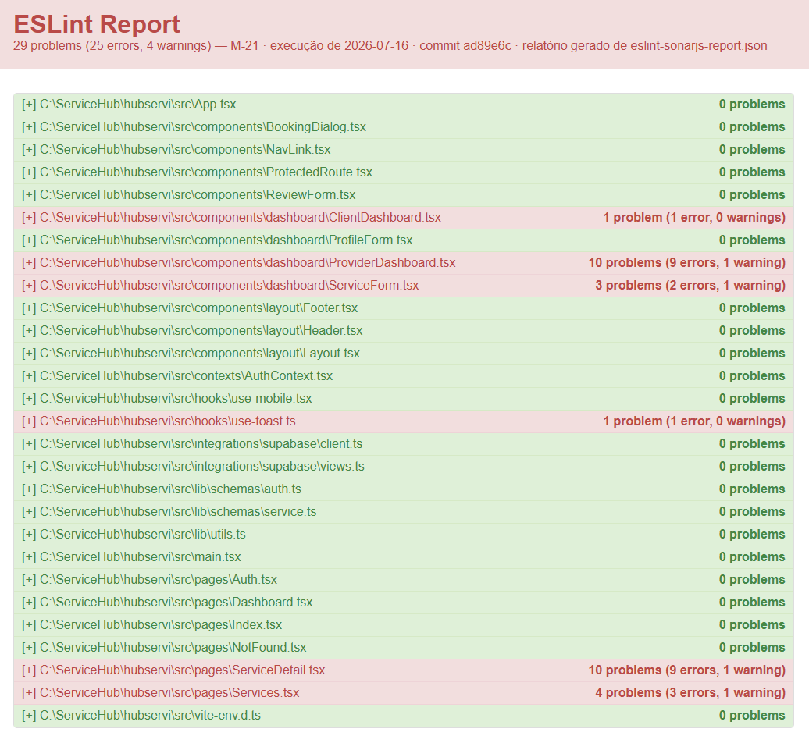
Fonte: ESLint 9.32 com eslint-plugin-sonarjs 3; execução de 16 jul. 2026; saída bruta preservada em evidencias/2026-07-16/eslint-sonarjs-report.json.
Figura C.6 — Duplicação de código no agregado: 3,03% — 10 clones, 107 de 3.528 linhas
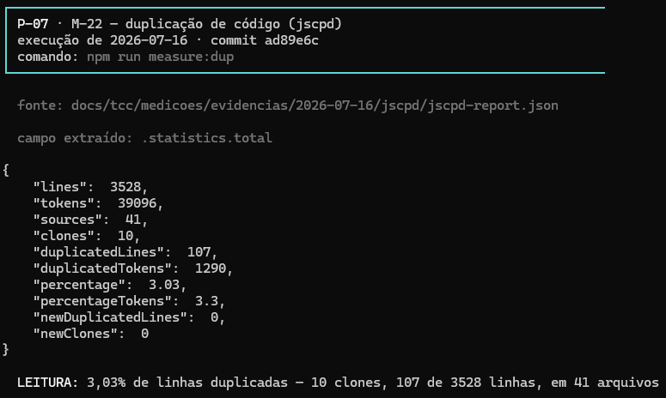
Fonte: jscpd 4; execução de 16 jul. 2026; saída bruta preservada em evidencias/2026-07-16/jscpd/jscpd-report.json.
Figura C.7 — Instabilidade por módulo: núcleo estável (lib/utils 4%, client.ts 8%, AuthContext 13%) e folhas voláteis entre 90% e 100%
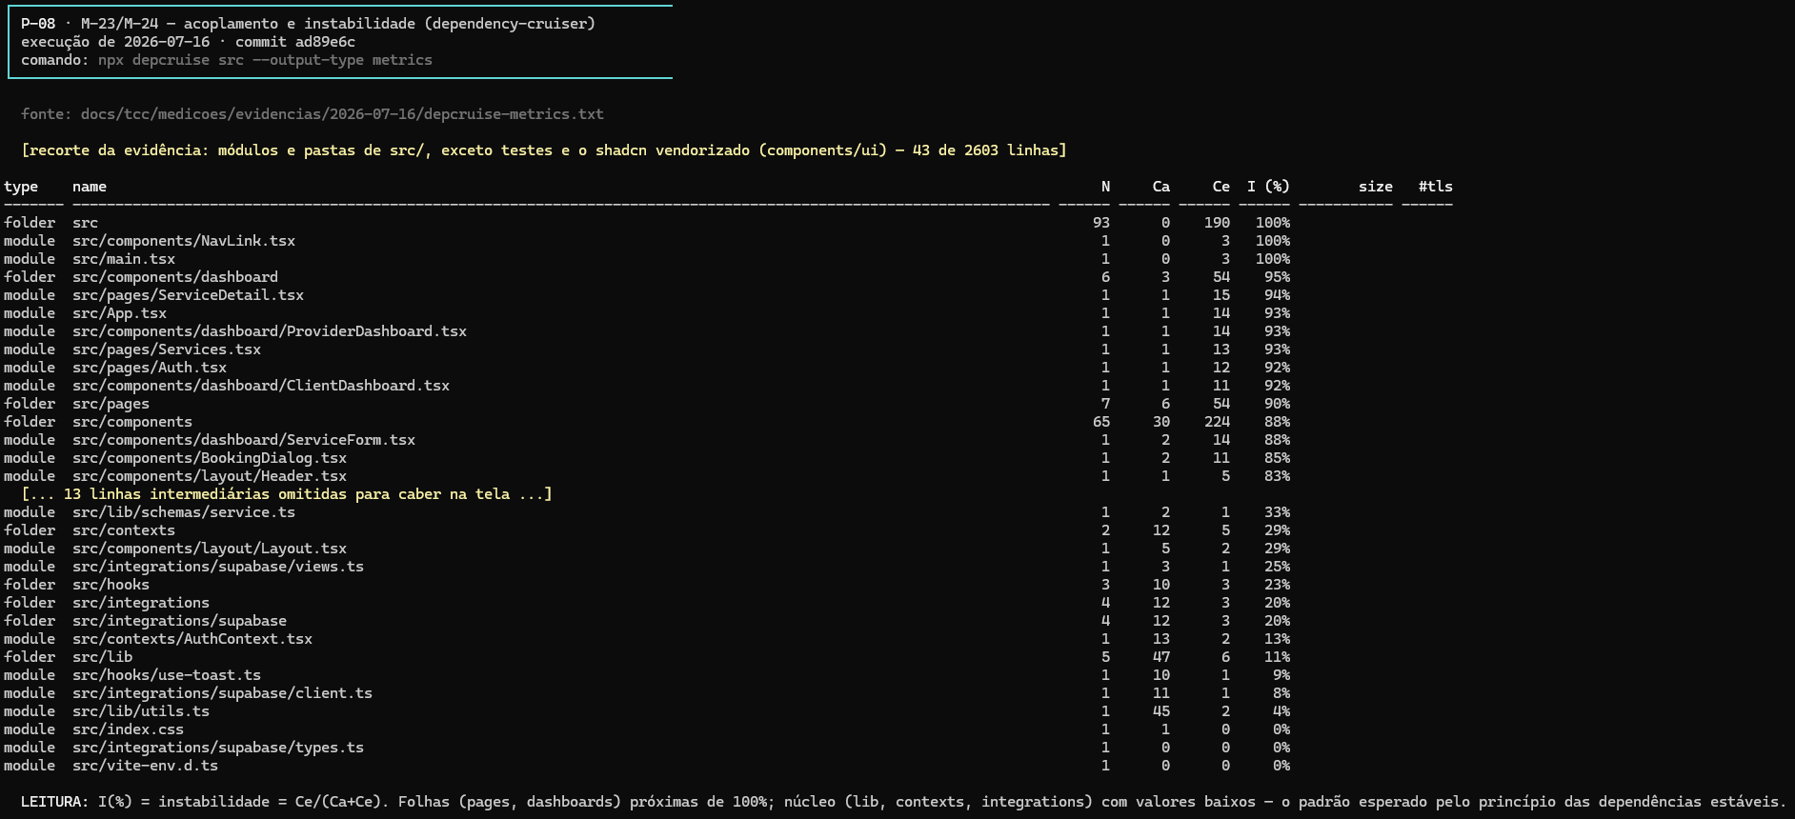
Fonte: dependency-cruiser 16.10.4; execução de 16 jul. 2026; saída bruta preservada em evidencias/2026-07-16/depcruise-metrics.txt.
Figura C.8 — Reconstrução do banco a partir do histórico versionado (10 migrations e seed) e smoke de integração aprovado, 4 de 4
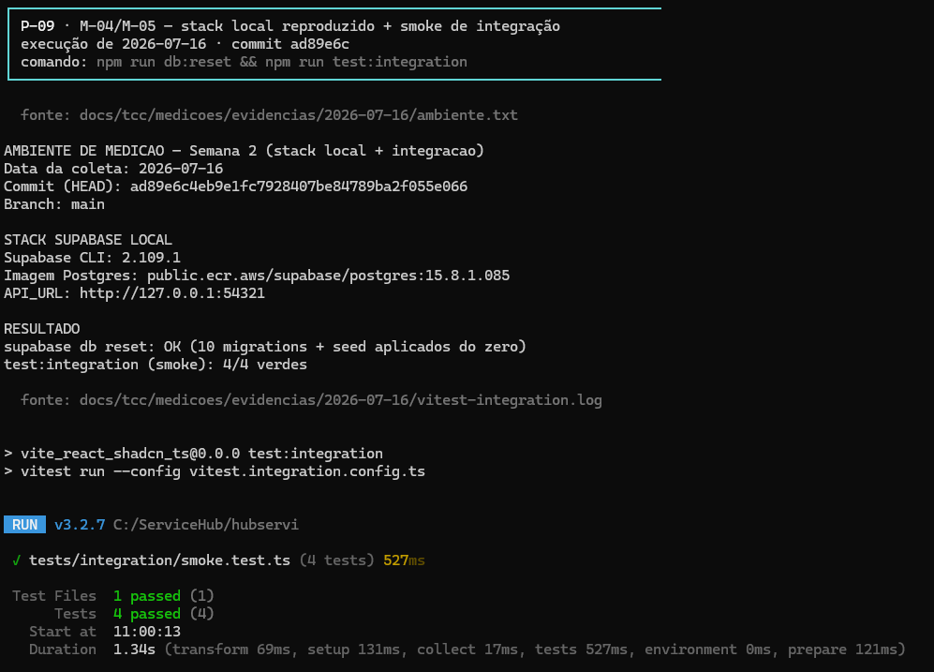
Fonte: Supabase CLI 2.109.1 e Vitest; execução de 16 jul. 2026; saída bruta preservada em evidencias/2026-07-16/vitest-integration.log.
Figura C.9 — Suíte completa de autorização (RLS) e de triggers, executada contra a API PostgREST real
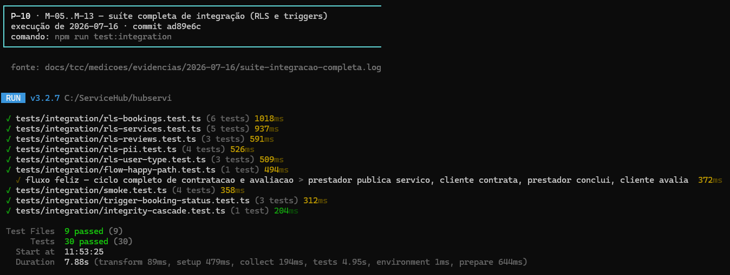
Fonte: Vitest (integração); execução de 16 jul. 2026; saída bruta preservada em evidencias/2026-07-16/suite-integracao-completa.log.
Figura C.10 — Antes da correção: duas falhas, com o vazamento literal do campo email de outro usuário na saída do teste
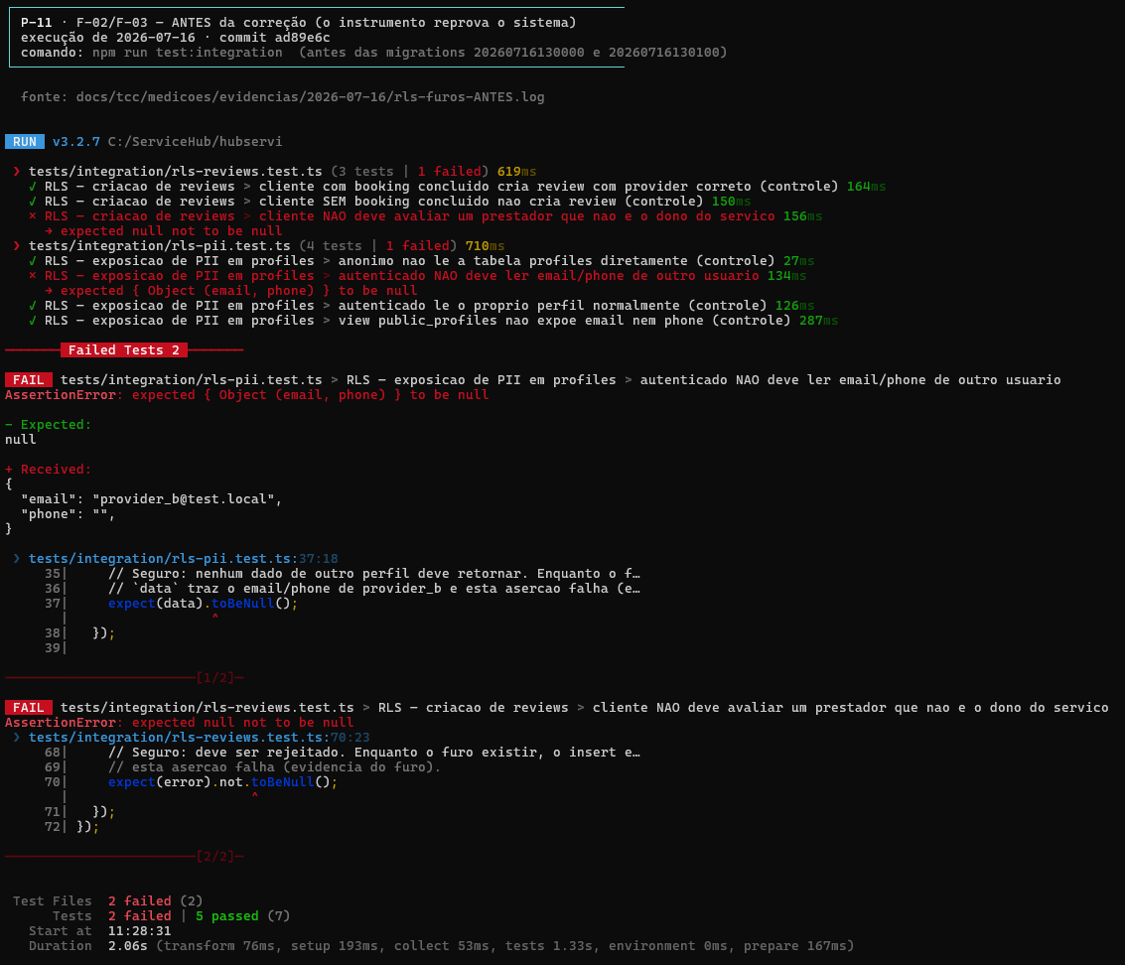
Fonte: Vitest (integração); execução de 16 jul. 2026; saída bruta preservada em evidencias/2026-07-16/rls-furos-ANTES.log.
Figura C.11 — Depois da correção: os mesmos dois testes aprovados, após as migrations corretivas
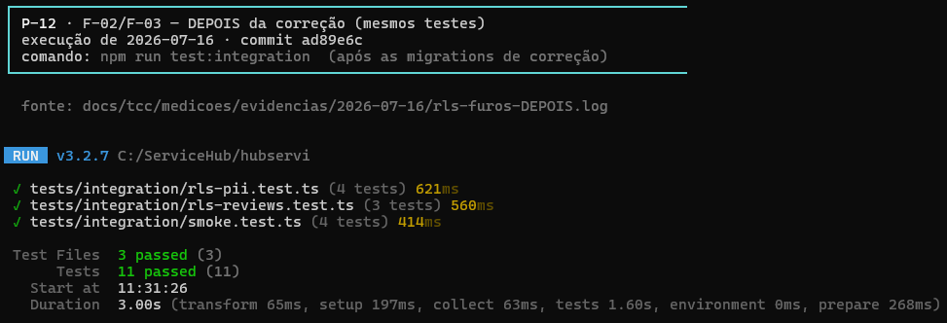
Fonte: Vitest (integração); execução de 16 jul. 2026; saída bruta preservada em evidencias/2026-07-16/rls-furos-DEPOIS.log.
Figura C.12 — Privilégios de API concedidos aos papéis anon, authenticated e service_role sobre profiles, após a migration que tornou o histórico auto-suficiente
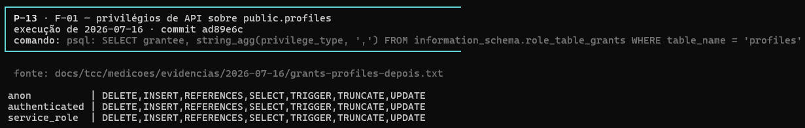
Fonte: psql sobre o stack local; execução de 16 jul. 2026; saída bruta preservada em evidencias/2026-07-16/grants-profiles-depois.txt.
Figura C.13 — Carregamento inicial antes do code-splitting: performance score de 85 e LCP de 3,49 s (execução mediana de três)
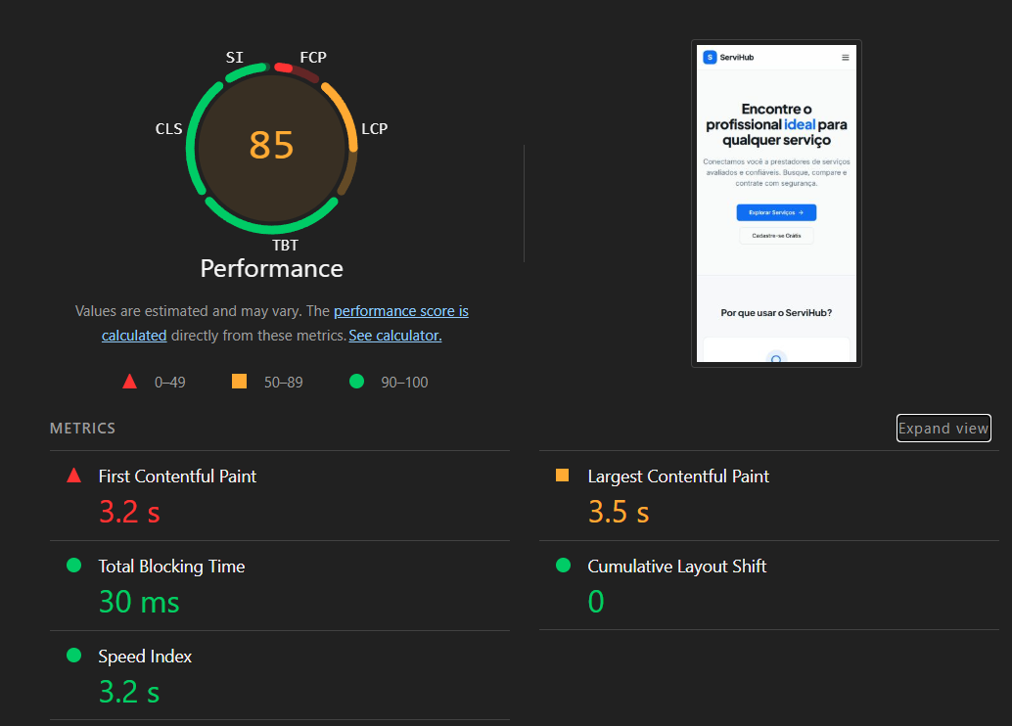
Fonte: Lighthouse 12.8.2, perfil móvel; execução de 16 jul. 2026; saída bruta preservada em evidencias/2026-07-16/lighthouse-3.json.
Figura C.14 — Carregamento inicial depois do code-splitting: performance score de 88 e LCP de 3,17 s (execução mediana de três)
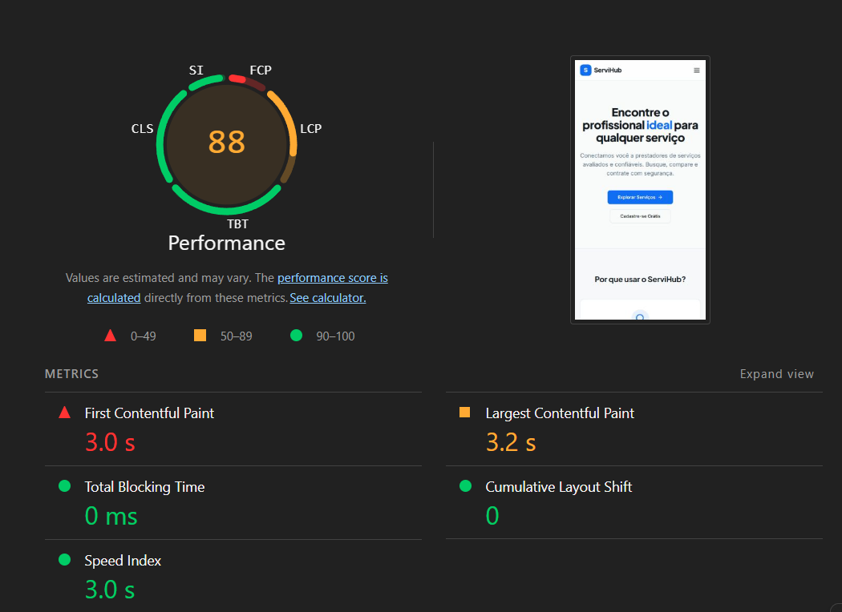
Fonte: Lighthouse 12.8.2, perfil móvel; execução de 16 jul. 2026; saída bruta preservada em evidencias/2026-07-16/lighthouse-split-2.json.
Figura C.15 — Carga sobre a listagem de serviços: 44.413 requisições em 20 s, vazão de 2.221 req/s, nenhum erro e nenhuma resposta fora da faixa 2xx
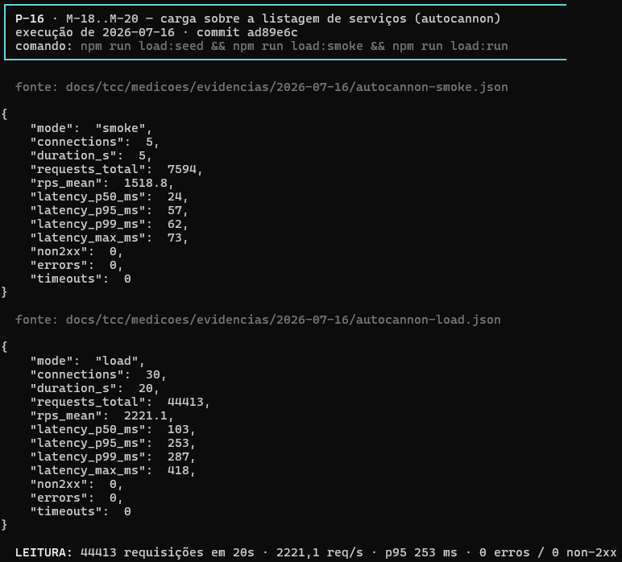
Fonte: autocannon 8; execução de 16 jul. 2026; saída bruta preservada em evidencias/2026-07-16/autocannon-load.json.
Figura C.16 — Análise de composição de dependências sobre 825 pacotes: 12 vulnerabilidades altas, 8 moderadas e nenhuma crítica
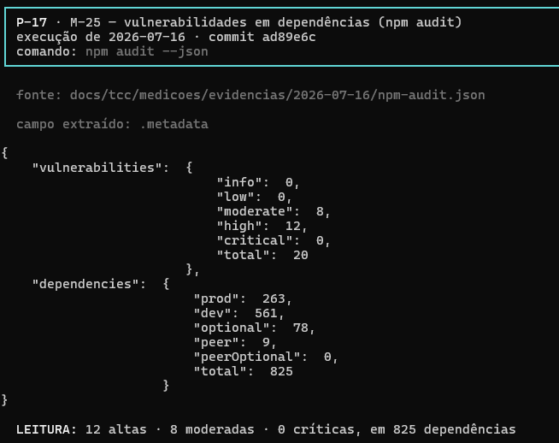
Fonte: npm audit; execução de 16 jul. 2026; saída bruta preservada em evidencias/2026-07-16/npm-audit.json.
Figura C.17 — Verificação de integridade do schema: nenhum erro encontrado
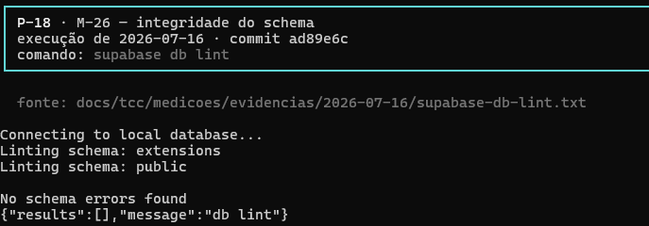
Fonte: supabase db lint 2.109.1; execução de 16 jul. 2026; saída bruta preservada em evidencias/2026-07-16/supabase-db-lint.txt.

